**Информация**

**о результатах и планах по информационному обеспечению стратегических инициатив Президента РФ, других актуальных социально значимых и общественно-политических тем комитетом по образованию администрации муниципального образования Киреевский район**

**Обеспечить дальнейшую работу, направленную на реализацию мероприятий по формированию здорового образа жизни граждан Российской Федерации, включая популяризацию культуры здорового питания, спортивно-оздоровительных программ, профилактику алкоголизма и наркомании, противодействие потреблению табака (реализация Указа Президента РФ от 07 мая 2012 года № 598**

**«О совершенствовании государственной политики в сфере здраво-охранения»)**

В рамках реализации Указа, направленного на совершенствование государственной политики в сфере здравоохранения, сохранение и укрепление здоровья граждан Российской Федерации, увеличение продолжительности их жизни, определены мероприятия по популяризации культуры здорового питания, спортивно-оздоровительных программ, профилактике алкоголизма и наркомании, противодействию потреблению табака.

В рамках проведения комплексной межведомственной профилактической акции «Антинаркотический месячник «Вместе против наркотиков!» в период с 22.10.2017 года по 29.10.2017 года проведены:

- школьные акции «Умей сказать «Нет», «Наш выбор – спорт», «Быть здоровым здорово!», «Я выбираю жизнь»;

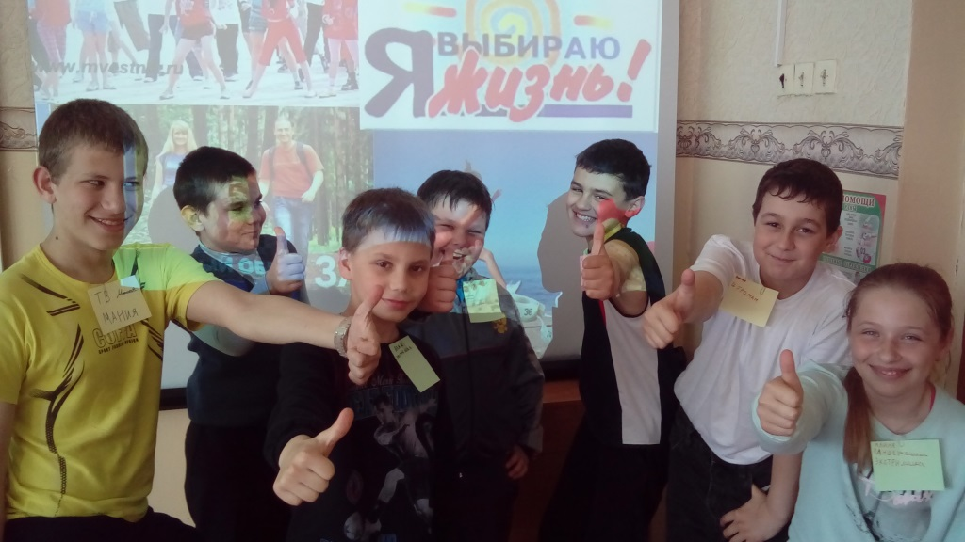

- районное методическое объединение классных руководителей «Социальное партнерство семьи и школы в сфере приобщения к здоровому образу жизни», в котором приняли участие классные руководители 20 образовательных организаций.

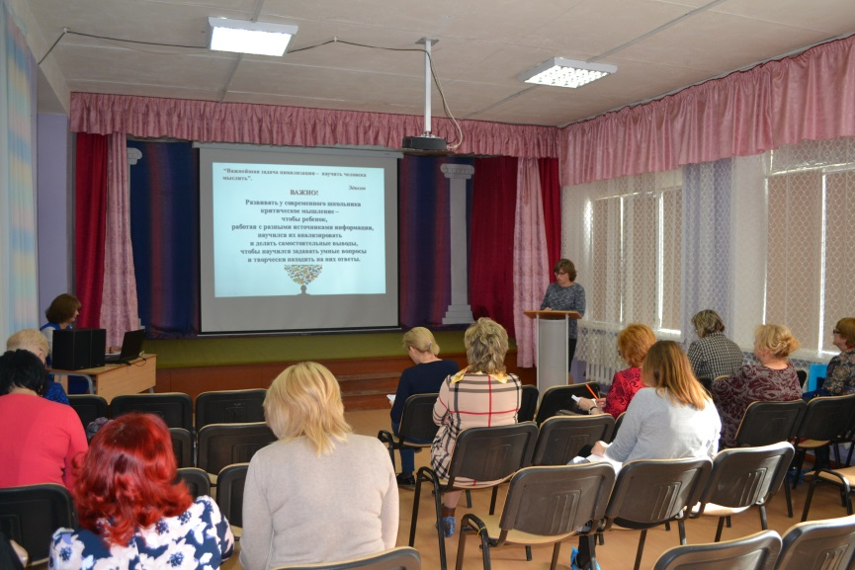

- в ОО размещены ящики для анонимных обращений граждан;

- осуществлены выпуски стенгазет «Здоровый образ жизни и мы», оформлены выставки творческих работ обучающихся «Мы выбираем жизнь», библиотечные выставки «Мы за здоровый образ жизни!»;

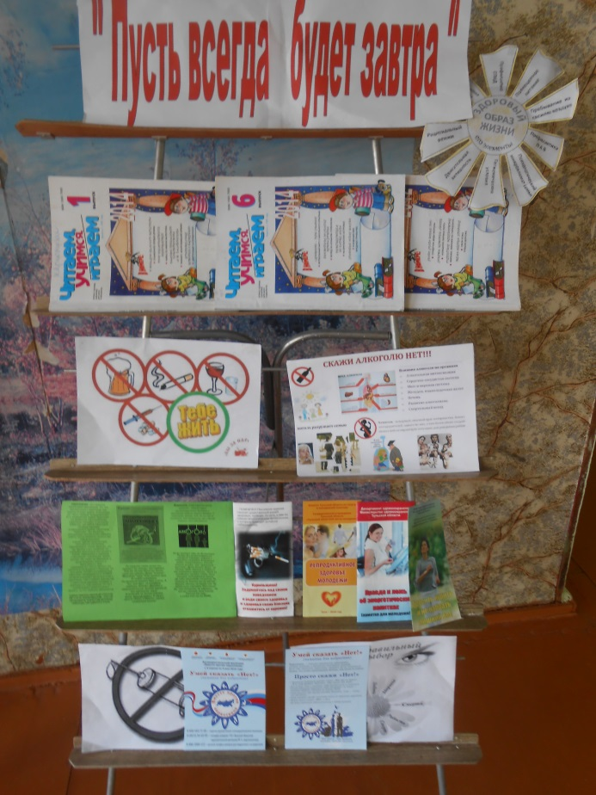

- обучающиеся ОУ участвовали в спортивных соревнованиях по теннису, веселых стартах «Нет вредным привычкам». В МКУДО «Киреевская ДЮСШ» прошли соревнования по пионерболу, в которых приняли участие 6 команд.

